Йоркширский терьер Дефо стал новым работником в парке «Сокольники»
27.10.2022
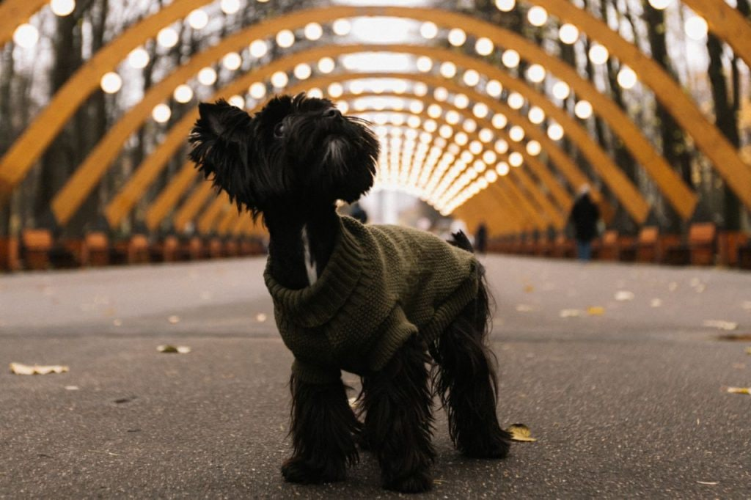
В парке «Сокольники» появился необычный новый сотрудник. Это собака породы йоркширский терьер по кличке Дефо.
— Дефо будет делиться событиями, интересными фактами и новостями, которые будет наблюдать в парке. Наш милый сотрудник не привязан к конкретной территории парка: маршрут и время его прогулок зависят от него самого. Цель проекта — поднять настроение нашим гостям и подписчикам, — рассказали в пресс-службе парка.
Дефо еще совсем молод, ему 11 месяцев. По заверениям сотрудников, пес очень дружелюбный и любит внимание. При встрече посетители смогут погладить его. От его имени в социальных сетях парка будут выходить «пушистые новости».
Фото: Екатерина Соболева/пресс-служба парка «Сокольники»

Адрес страницы: http://sokolniki.mos.ru/presscenter/news/detail/11161332.html
Управа района Сокольники города Москвы

